第1版


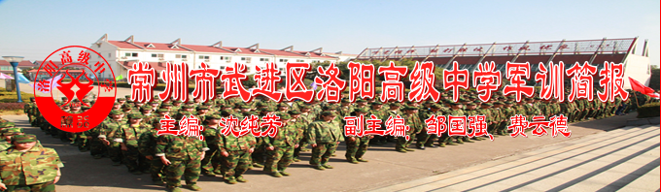

高中，是你们第一次离开家庭的港湾，开始独立的求学生活。它是人生的一个重要阶段，它像一个梦工厂，描绘着你的未来，编织着你五彩斑斓的梦想。
军训，对于同学们来说也是一次严峻的考验，但只要你穿上了迷彩装，刚毅必将代替稚气，坚强必将战胜懦弱，自立必将取代依赖。因为军训期间，你，就是一名准军人。你就必须服从命令，听从指挥，勇于拼搏，争创佳绩。
祝愿同学们能以创造性的学习方式、以丰富多彩的军训活动、以自觉自律的自主管理、以优秀的学业水平为洛高增光添彩。同学们，让我们一起激扬青春，放飞梦想！
——洛阳高级中学《军训简报》编委会

军歌：《严守纪律歌》

军号嘹亮步伐整齐
人民军队有铁的纪律
服从命令是天职
条令条例要牢记.
令必行 禁必止
自觉凝聚成战斗集体.
啊纪律 纪律
纪律中有我 纪律中有你
纪律中有无穷的战斗力
一切行动听指挥
步调一致得胜利.
第1版
第6版



班主任寄语

高一（2）班班主任 巫小才

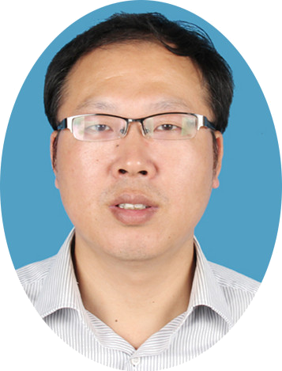
当我们在站军姿、稍息、立正的时候，我们应该无比自豪，因为我们在昭示青春的存在，我们在展现青春的魅力，我们在证明青春的洒脱。
也许此刻你非常劳累、非常委屈，也曾无数次想过要逃避，逃到父母温暖的怀抱，逃到舒适安逸的家，可你还在坚持着，不是吗？浴火是一个痛苦的过程，烈火炙烤的可能不仅仅是我们的皮肤、头发，更是我们的精神与心灵。可是，生命会给你奇迹，与家世无关、与过去无关，机会属于每一个人，却只青睐珍视它的人，属于真正的强者。
熊熊烈火中，一个更强大的你，正在走出来……

第2版

高一（3）班班主任 谈晓旻

时间飞速，今天已经是军训第三天了，在训练场上，看到你们的坚持，看到你们的友爱，看到你们的进步，看到你们的出色，老师很开心，同时也很自豪。
我想说，你们给我留下了难以磨灭的印象!
我想说，你们为新的生活打下了基础，你们懂得服从和遵守，你们知道了奋斗和争先。
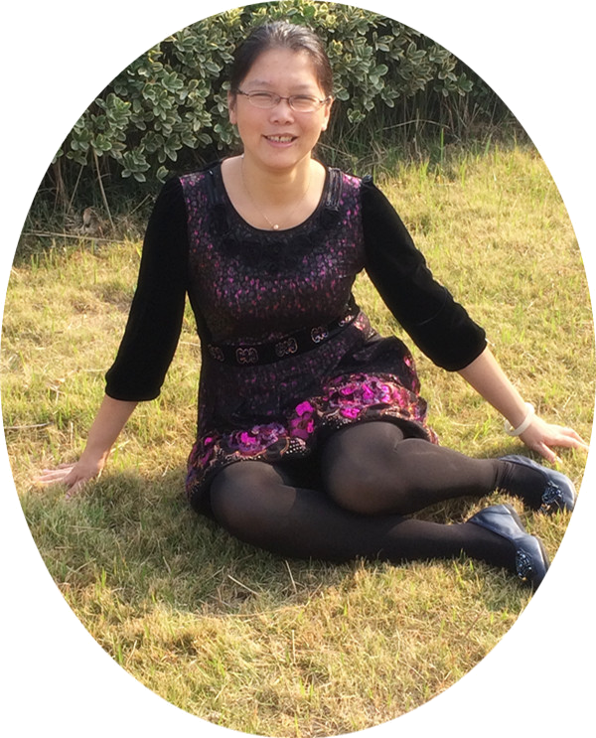
我想说，只要你们一如既往的努力，那么我相信在今后的高中三年的学习生涯中你们将会超越自己的梦想!
重视眼前的军训，重视每个军训动作，从一开始就做到最优秀。在这七天的时间内磨练自己的意志，锻炼自己的体魄，为未来努力奋斗!

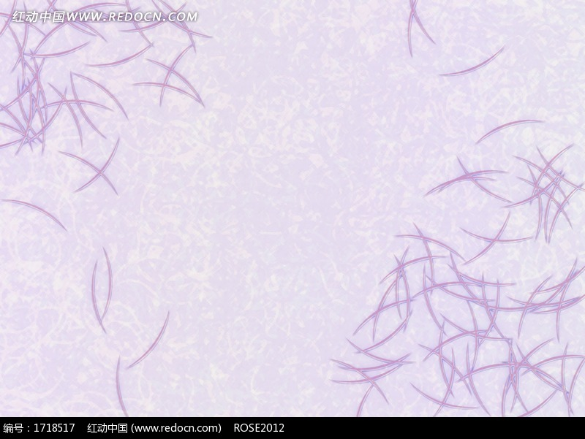

军中掠影

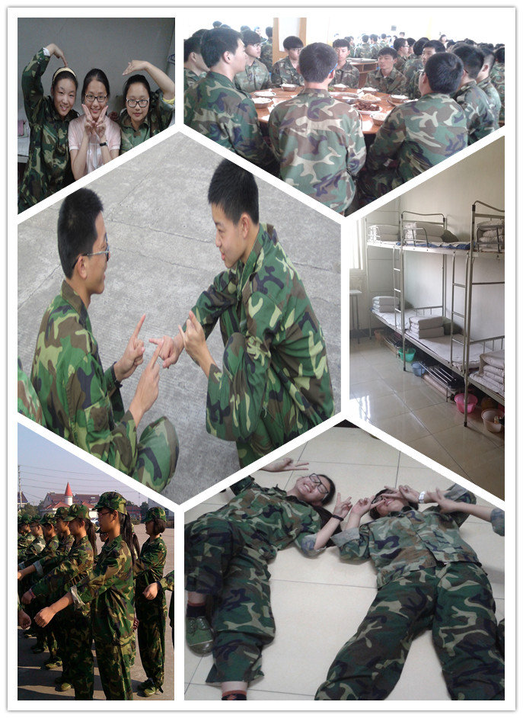
苦中作乐


第3版

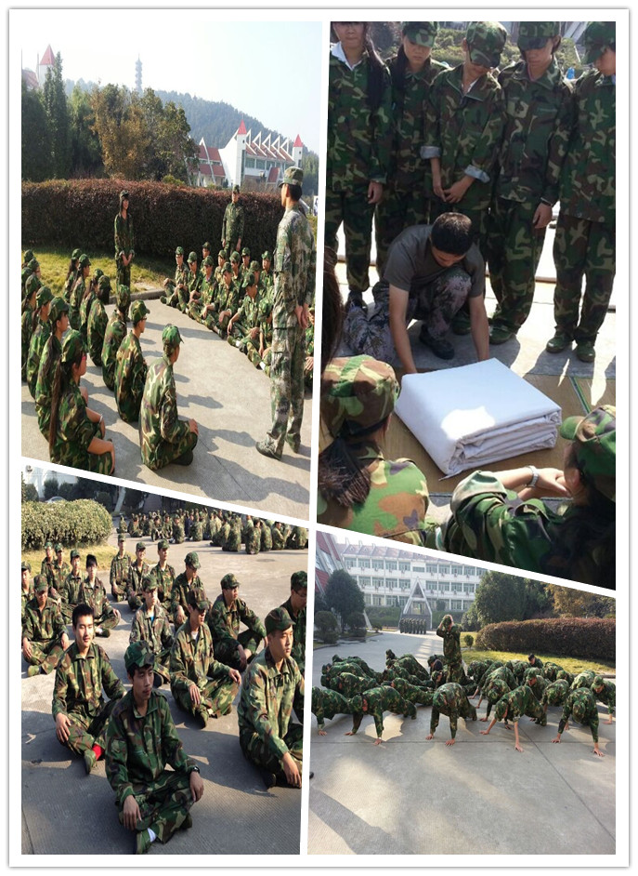
第4版



真正的强者
——高一1班 姚沅君
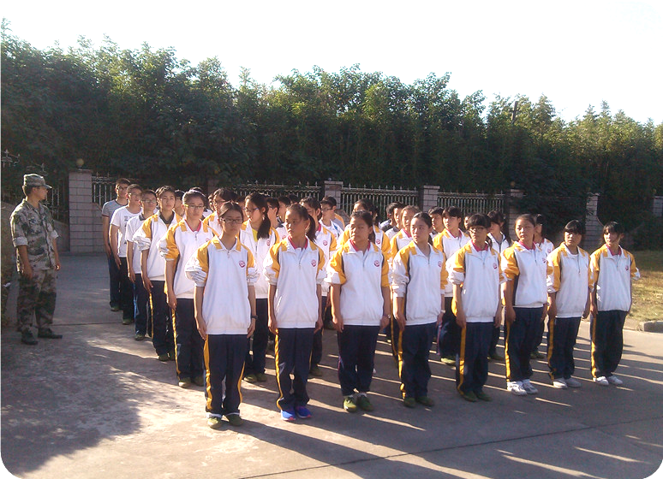
今天是军训的第二天，是我的生日，也是我快累趴下的日子，尽管很苦很累，但我们仍然很高兴，因为我坚持到了最后，我战胜了自己，我是强者。拿破仑说：“不想当将军的士兵，不是好士兵。”而我要说：“不想成为强者的人，才是真正的弱者”。只有经历受住磨难和挫折才会成为真正的强者。一个人的罗曼史是用一个人的心去谱写的，而一个人的朴实是用坚强的毅力煅造的。在这两天的军训过程中我学会了很多，也体会到了许多。尽管我们各有优点，也各有缺点，但在训练中学会互相交流，互相学习是有必要的。

军歌唱响我的心
——高一（2）班 孙蕴茹
一小时之前，我经历了自己唱歌唱得最大声的一次。那时一种刚开始很无奈，因为在秋天晚上片片凉意使我的身体发冷，无唱歌的雅兴。但是我又很珍惜，珍惜200多个女生一起为军歌唱破喉咙的场面。这个晚上，风吹冷了我们的身体，却吹热了我们的心。

坚持就是胜利！
——高一（5）班 严婧雯
面对这样与众不同的生活，我们有抱怨，想回家，但也是在这样的抱怨声中，我们学会了安静，学会了协作，学会了忍耐。在今后的学习生活中，希望我们也能将这些优秀的品质发扬出来， 从而拥有更高的人生价值，加油吧，同学们！坚持就是胜利！

即使辛苦也要撑下去！
——高一（3）班 刘慧慧

今天，我开始了人生第一次的军训，有苦有乐，刚已经宿舍，虽然宿舍环境有点艰苦，不过我觉得还好，心里很坦然。训练时，我被弄得两腿发软，不过认真生活，辛苦后的难受这种感觉，我觉得很充实，希望我以后的每一天军训都要努力地度过，即使辛苦也要撑下去！没有经历过军训的人生是不完整的
——高一（8） 江奥奥
怀着期待与一丝恐惧我们来到了军训处，经过了大半天的训练，我们初步体验到了军事化的生活，同时也做好了未来吃苦的准备。没有经历过军训的人生是不完整的，劳累和汗水将在这七天内将我们改头换面，为了更好的自己，再苦再累我们也要笑着面对。
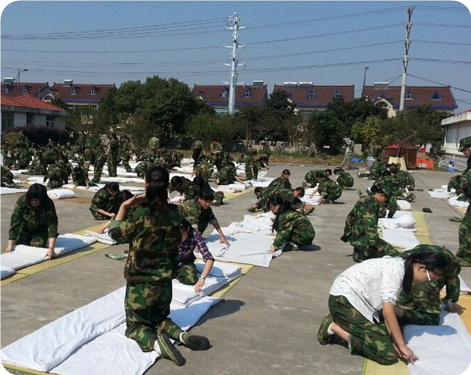


第5版

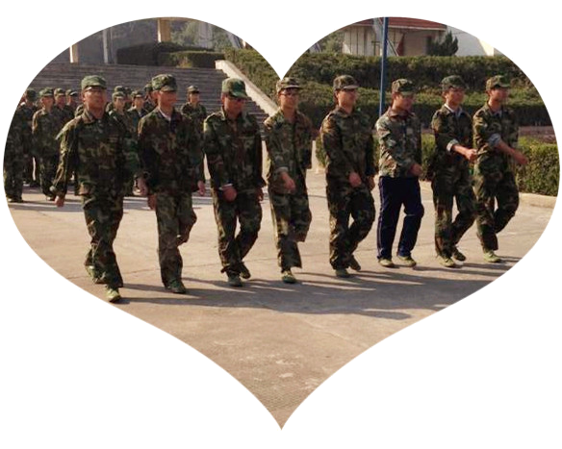
彩虹总在风雨后
——高一（4）郭颖蓉
今天我学会了做什么都要有秩序，有规章制度，凡事一定要坚持。军训结束后，我也会努力做一个守规矩的人。加油吧，同学们！一切艰辛困苦都会过去的，彩虹总在风雨后。让我们听从指挥，过好这有意义的七天！

做最好的自己
——高一（4）巢群超
两天的军训让我意识到平时的我真是过得太幸福太不知足了，只知道向爸妈一味的索取，一点点小事情就乱发脾气，十分的娇气。接下来的日子我会认真履行士兵职责，服从教官的指令，做最好的自己，不再只是从前那养尊处优的小公主。

我将成为一名实习新兵！
——高一（7）班 吴林潮
每次穿上军服，那种我将成为一名实习新兵的感觉油然而生。军训场地，我也已渐渐地闻出一种军营的气息。虽然这几天的训练已身心俱疲，但我们必须坚持，这是我们人生的一种感受、一次历练，一个改变。让我们在这未来的6天军训中，努力奋斗吧！
时光从我们手中流过，我们微微放手忘记时光，时间便会悄然间从我们手中溜走，同学之间需要互相帮助、互相鼓励，建立深厚的友谊。

蜕变
——高一（7）班 袁钰昕
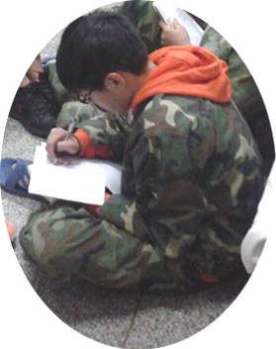
虽会带着疲惫的身躯、劳累的灵魂，但这只会使我们拥有更加灿烂的笑容去面对这精彩的人生。军训不仅使我们的人生添上一笔，更会让我们在未来的道路中铺出一条光明的道路。
义务与光荣
——高一（9）史昕仪
今天，教官带领我们进行了一些基本的军姿练习。虽说只是一些小皮毛，但依旧累得浑身酸疼。但是，这不仅是一份义务，也是一种光荣。一种可以体验军人生活的光荣，我将保持这种心态，一直坚持到这样生活的结束。
被子变成豆腐干
——高一（6）陈勉
清晨，5点30分，舍长把我们从睡梦中叫醒，军训第二天正式开始，艰苦的生活又是一个新的起点。金色的阳光照耀着绿色的迷彩服，我们充满着活力再一次走向操场，迈着整齐的步伐，走向自己的位置。
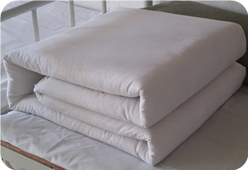
中午，我们在烈日下学习把被子变成“豆腐干”，炎炎烈日，我们的汗水不断地滴在雪白的棉被上，向一朵朵绽放的花。同学们认真地按照教官的要求又是掐线，又是量距离，一阵忙乎后，方方正正白色“豆腐干”出现了，我们别提有多自豪了！
在以前，我们从来不知道自己还能把被子叠这么好，今天，我们深深地体会到“事在人为”，只要我们尽心尽力，就能把一切不可能变可能
第6版


家长寄语
高一（4）班承旻祎家长:承旻祎，苦累吧，这是你人生中第一个军训。坚信你能将一周军训路走好，以后3年高中学习苦累是同等的，“吃得苦中苦，方为人上人”，未来漫漫的人生之路是需要勇气和毅力来决择的！好好珍惜这7天训练，团结奋发，忍耐协作相信你能行！加油！


高一（4）班李凯凯家长:儿子：希望你充分把握军训时间多锻炼！多和同学沟通！儿子加油！你是最棒的！李凯凯爸爸。
高一（7）班万希家长：为期一周的军训已开始，希望万希同学在军训期间能服从教官安排，发挥好团队精神，出色完成好训练的各项科目，为自己今后健康成长奠定良好的基础。

高一（3）班曹蔚家长：儿子，听说你的努力己获得同学们和老师的充分肯定，认真是成功的秘诀，粗心是失败的伴侣，如果你尽了自己的最大努力时，失败也是伟大的，是金子不管在哪一定都会光彩夺目的，孩子，继续努力吧！
高一（7）班周继龙家长：增强身体素质，发扬艰苦朴素的优良传统；敞开团结互助友爱的胸怀，争取做个对社会、对家庭有用的人。

编委会成员：黄包罗 巫小才 谈晓旻 徐 莹 费云德
江 峰 虞赛玉 曹家生 刘 超
第10版
第10版

第7版

军训小贴士

军训常见症状及其防治
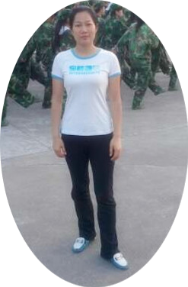
1、中暑
中暑是由于人们在高温、高湿、日晒的环境下，机体产生热量蓄积，大量出汗体温调节发生障碍，体内水和盐的代谢失去平衡而造成。中暑后的先兆症状是：面色苍白、大量出汗、头昏、耳鸣、眼睛发花、注意力不能集中、口渴、心慌、胸闷、脉博加快、全身无力；严重者还会有恶心、呕吐、四肢抽搐、呼吸困难、突然昏倒，甚至昏迷不醒。在军训时，当发现自己有以上某些先兆症状时，应及时向军训教官或老师提出请假，由自己或在别人帮助下马上到阴凉通风处坐下或仰卧休息，并解开衣扣、裤带，口服防暑药物、清凉饮料或温凉盐水。稍严重时，其他同学可帮助用冷水毛巾敷病人头部、胸部、腋下或两大腿根部，并用冷水擦四肢或全身皮肤，直至皮肤发红；还可人工向患者扇风，以吹风散热。
中暑是可以预防的，方法有：（1）在日晒下坚持戴帽；（2）注意饮水，及时补充水分（军训现场有大麦茶，平时可饮0.9%的淡盐水）；（3）军训休息时减少追逐、跑、跳，以防止产热量过多；（4）军训中特别是剧烈运动后，不要马上脱衣，发现某些中暑的先兆症状时及时休息处理。
2、感冒
感冒分上呼吸道感染和急性鼻炎、咽喉炎。感冒后，对于一般的打喷嚏、鼻塞等症状不用药物靠自身的免疫力就可以恢复；如果喉咙发炎则服用抗炎类药物；如果发烧应该早点儿去校医院就诊，自觉有感冒症状时不要服用混合配方的感冒药。防治：避免大汗后用凉水洗澡和睡眠时长时间使用电扇，及时更换被汗水浸湿的衣物，保证正常休息时间和饮食营养，循序渐进地进行各项训练，可有效减少上呼吸道感染的发生。
3、腹泻
军训时引起腹泻的原因是很多的，有的同学是因为吃了被细菌感染的食物，有的同学是因为饮食习惯改变引起了肠胃不适，还有的同学可能是喝了生水或过凉的饮料而引起拉肚子的。如果仅出现恶心、腹泻不严重，可以多喝一些盐水，盐水的比例是1杯水＋1/4匙盐；如果情况很严重的话一定要尽早看医生。
4、软组织损伤
软组织损伤以韧带（关节）扭伤和肌肉拉伤多见。症状表现：损伤局部肿痛、淤血、关节积液或血肿，活动严重受限。防治：训练前应预先做一些踝膝等关节练习活动进行热身；损伤发生后应立即停止训练并就地进行冷敷（冰块或自来水等），抬高患肢，24小时后方可采取止痛膏外敷、理疗及热敷等措施，以减轻疼痛和肿胀。若损伤较重应尽早就医。
5、肌肉痉挛（抽筋）。军训时发生肌肉痉挛，不要紧张，只要采用相应的牵引动作使痉挛肌肉被拉长，持续一定时间，多数痉挛就可以缓解。牵引时注意力用均匀，切忌暴力造成拉伤。还可在局部卡掐一些穴位来缓解痉挛。如常见的小腿后群肌肉痉挛时，要伸直膝关节，同时向上用力勾脚尖，以帮助缓解痉挛。另外，处理时要注意痉挛肢体的保暖。
第9版

